综合项目实验报告
小组成员：2354127 靳岱泽 2451398王子轩 2452654 郭炫君
指导教师：冯巾松
实验地点：智信楼317
实验时间：2026年6月3日
人员分工：靳岱泽完成拓扑搭建、CoreSwitch VLAN 创建、VLAN 网关配置、各部门交换机 VLAN 配置、出口与外网路由器基础连接网络配置 33.3%
郭炫君完成配置服务器静态IP、配置DHCP、测试内网基础互通、配置DNS、配置市场部 Web 服务 33.3%
王子轩完成配置行政部邮件服务、配置后勤部 FTP 服务配置、配置WiFi
、NAT、配置外网访问市场部 Web和财务部 ACL 33.3%
PT软件版本：Cisco Packet Tracer 8.2.2.0400
1. 提供功能及使用技术
本项目面向一个包含生产组、行政部、市场部、财务部、后勤部等多个部门的企业网络场景。设计目标不是简单地把所有主机连通，而是在保证各部门独立管理的基础上，实现可控互访、统一出口访问互联网、关键服务器部署以及财务部门安全访问控制。项目在 Cisco Packet Tracer 中完成拓扑搭建、设备命名、接口连线、地址规划、交换机与路由器配置、服务器服务开启以及功能测试。
本项目使用的主要技术包括 VLAN、三层交换、SVI 网关、DHCP、静态路由、DNS、HTTP、SMTP/POP3、FTP、无线接入、PAT、静态 NAT 和扩展 ACL。各技术与功能模块的对应关系如下表所示。
完成功能 | 实现方式 | 使用技术 | 架构中体现位置
部门独立局域网 | 生产组、行政部、市场部、财务部、后勤部、WiFi 分别划入独立 VLAN | VLAN、Access 端口 | CoreSwitch Fa0/1-Fa0/6 与各部门接入交换机/AP
部门间受控互访 | CoreSwitch 为各 VLAN 配置 SVI 网关并开启三层转发 | 三层交换、SVI、ip routing | CoreSwitch 上的 VLAN10-VLAN60 网关接口
地址自动分配 | 普通 PC 和无线终端通过 DHCP 获取地址，服务器使用静态 IP | DHCP、静态 IP | CoreSwitch DHCP 地址池与三台服务器 IP 配置
DNS 与邮件服务 | 行政部服务器提供域名解析、SMTP 和 POP3 邮件收发 | DNS、SMTP、POP3 | 行政部 VLAN20 中的 Mail_DNS_Server
内部与公网 Web | 市场部 Web_Server 开启 HTTP，内部域名访问，外部通过公网地址访问 | HTTP、DNS、静态 NAT | 市场部 VLAN30 的 Web_Server 与 R0_Edge
FTP 文件服务 | 后勤部 FTP_Server 创建 staff 账号，提供内部资料上传下载 | FTP、用户权限 | 后勤部 VLAN50 中的 FTP_Server
企业统一外网出口 | 内网地址通过 R0_Edge 复用公网地址访问外网 | 默认路由、PAT | CoreSwitch-R0_Edge-ISP_Router 出口链路
财务安全控制 | 限制财务部访问其他部门普通 PC，同时保护财务部主机 | 扩展 ACL | CoreSwitch 的 VLAN40 及其他 VLAN 入方向 ACL
无线接入 | Laptop 和 Smartphone 通过 AP 接入 VLAN60 并获取地址 | AP、WPA2-PSK、DHCP | AP_WiFi、Laptop_WiFi、Phone_WiFi
2. 网络拓扑结构
本项目采用“出口路由器 + 核心三层交换机 + 部门接入交换机”的结构。Outside_PC、SW_Outside 和 ISP_Router 用来模拟外部网络环境；R0_Edge 作为企业边界路由器，连接 ISP 与企业内网；CoreSwitch 作为核心三层交换机，向下连接各部门接入交换机、服务器和无线 AP。
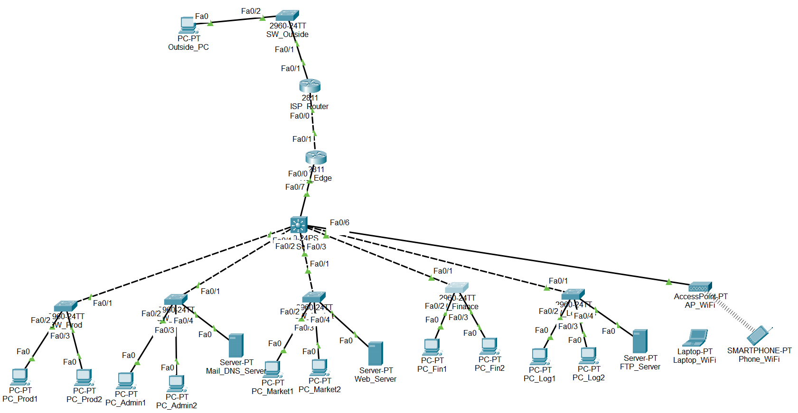
图 1 企业网络最终拓扑图
图中可以看到，CoreSwitch 分别连接生产组、行政部、市场部、财务部、后勤部和 WiFi 区域。每个有线部门均通过一台 2960 接入交换机连接终端，WiFi 区域由 AP_WiFi 提供无线接入。市场部放置 Web_Server，行政部放置 Mail_DNS_Server，后勤部放置 FTP_Server，外部用户通过 ISP_Router 和 R0_Edge 访问企业公网地址。
1. CoreSwitch 负责 VLAN 间路由、各 VLAN 网关、DHCP 地址池以及财务部 ACL 的部署。
2. R0_Edge 作为企业边界路由器，负责企业内外网路由、PAT 地址复用和静态 NAT 发布 Web 服务。
3. ISP_Router 模拟运营商侧路由器，Outside_PC 模拟外部用户访问企业公网 Web。
4. 行政部服务器承担 Mail 与 DNS 服务，市场部服务器承担 Web 服务，后勤部服务器承担 FTP 服务。
5. AP_WiFi 接入 VLAN60，为 Laptop_WiFi 和 Phone_WiFi 提供无线接入。
3. 内网设计
企业内网的核心是 VLAN 划分和三层交换。每个部门对应一个独立 VLAN，广播报文被限制在本部门内部；当不同 VLAN 之间需要通信时，由 CoreSwitch 上的 SVI 网关完成三层转发。这样的设计既能体现部门隔离，也便于后续在核心交换机上集中部署 ACL 策略。
3.1 IP地址与VLAN规划
地址规划时，每个部门分配一个 /24 私有网段，网关统一使用该网段的 .1 地址。CoreSwitch 与 R0_Edge 之间使用 VLAN99 和 /30 网段，节省地址并明确出口链路角色。服务器使用静态 IP，便于 DNS 记录和服务访问保持稳定。
部门/功能 | VLAN | 网段 | 网关 | 主要设备
生产组 | VLAN10 | 192.168.10.0/24 | 192.168.10.1 | PC_Prod1、PC_Prod2
行政部 | VLAN20 | 192.168.20.0/24 | 192.168.20.1 | Mail_DNS_Server
市场部 | VLAN30 | 192.168.30.0/24 | 192.168.30.1 | Web_Server
财务部 | VLAN40 | 192.168.40.0/24 | 192.168.40.1 | PC_Fin1、PC_Fin2
后勤部 | VLAN50 | 192.168.50.0/24 | 192.168.50.1 | FTP_Server
WiFi | VLAN60 | 192.168.60.0/24 | 192.168.60.1 | Laptop_WiFi、Phone_WiFi
出口互联 | VLAN99 | 192.168.99.0/30 | - | CoreSwitch、R0_Edge

设备 | 区域 | IP地址 | 子网掩码 | 默认网关 | DNS
Mail_DNS_Server | 行政部 | 192.168.20.10 | 255.255.255.0 | 192.168.20.1 | 192.168.20.10
Web_Server | 市场部 | 192.168.30.10 | 255.255.255.0 | 192.168.30.1 | 192.168.20.10
FTP_Server | 后勤部 | 192.168.50.10 | 255.255.255.0 | 192.168.50.1 | 192.168.20.10
Outside_PC | 外网 | 120.30.3.11 | 255.255.255.0 | 120.30.3.254 | 120.30.3.254

3.2 核心交换机VLAN与网关配置
在 CoreSwitch 上首先进入全局配置模式，执行 `ip routing` 开启三层路由功能。随后创建 VLAN10、VLAN20、VLAN30、VLAN40、VLAN50、VLAN60 和 VLAN99，并分别命名为 PROD、ADMIN、MARKET、FINANCE、LOGISTICS、WIFI 和 EDGE，便于后续识别。
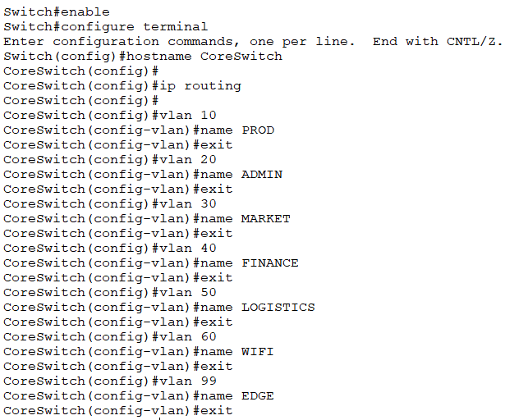
图 2 CoreSwitch 启用三层路由并创建 VLAN
创建 VLAN 后，为每个 VLAN 配置 SVI 三层接口。例如 VLAN10 的网关地址为 `192.168.10.1/24`，VLAN20 的网关地址为 `192.168.20.1/24`。VLAN99 配置为 `192.168.99.2/30`，用于连接 R0_Edge 的内网侧接口。各 SVI 接口执行 `no shutdown` 后，CoreSwitch 即可承担各部门默认网关。
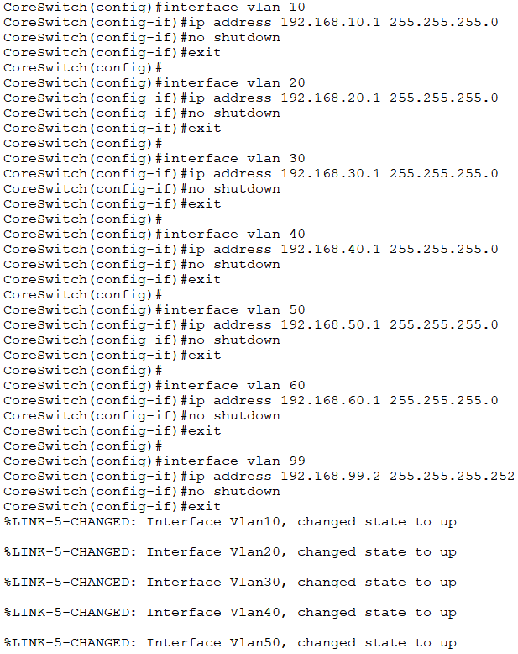
图 3 CoreSwitch 配置各 VLAN 网关 SVI
CoreSwitch 的接入端口按照拓扑连接关系划入对应 VLAN：Fa0/1 到生产组 VLAN10，Fa0/2 到行政部 VLAN20，Fa0/3 到市场部 VLAN30，Fa0/4 到财务部 VLAN40，Fa0/5 到后勤部 VLAN50，Fa0/6 到 WiFi VLAN60，Fa0/7 到出口 VLAN99。
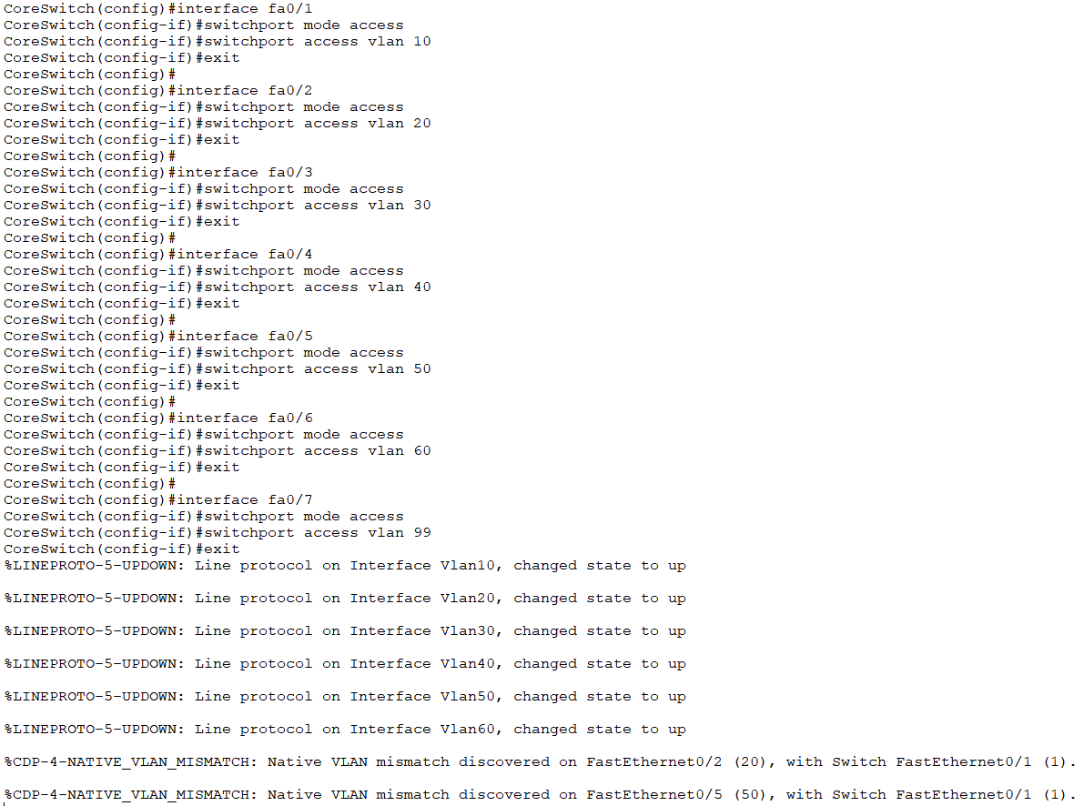
图 4 CoreSwitch 端口划入各部门 VLAN
`show vlan brief` 命令用于检查 VLAN 创建和端口划分结果。截图中 VLAN10 至 VLAN99 均处于 active 状态，且 Fa0/1 至 Fa0/7 已分别归入规划中的 VLAN，说明核心交换机端口划分正确。
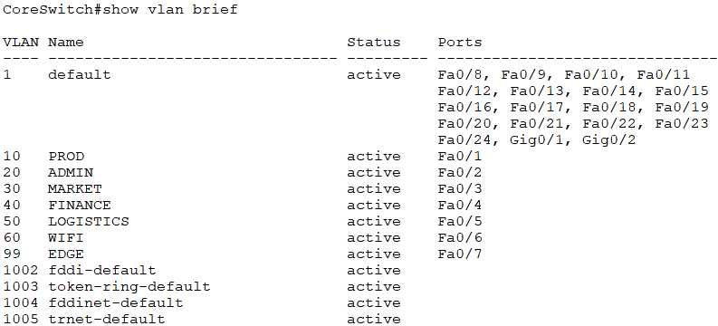
图 5 CoreSwitch 查看 VLAN 与端口划分
3.3 部门接入交换机配置
部门接入交换机主要负责终端接入，不承担三层路由。配置时在每台 2960 交换机上创建本部门 VLAN，将连接 PC、服务器和上联 CoreSwitch 的端口统一配置为 access 模式并划入该 VLAN。该操作保证了终端接入后即属于对应部门的广播域。
1. 生产组交换机 SW_Prod 创建 VLAN10，并将接入端口配置为 `switchport access vlan 10`。
2. 行政部交换机 SW_Admin 创建 VLAN20，PC_Admin 与 Mail_DNS_Server 均接入 VLAN20。
3. 市场部交换机 SW_Market 创建 VLAN30，Web_Server 与市场部 PC 均接入 VLAN30。
4. 财务部交换机 SW_Finance 创建 VLAN40，便于后续在核心交换机上对财务流量实施 ACL 控制。
5. 后勤部交换机 SW_Logistics 创建 VLAN50，FTP_Server 与后勤部 PC 均接入 VLAN50。
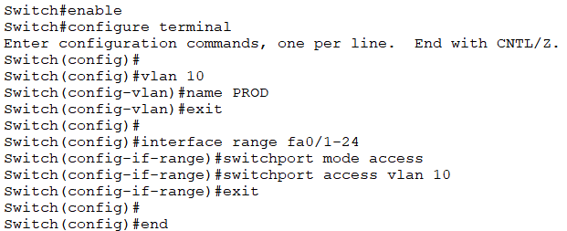
图 6 SW_Prod 配置 VLAN10 接入口
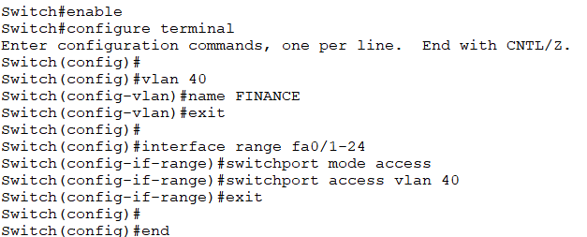
图 7 SW_Finance 配置 VLAN40 接入口

3.4 DHCP与主机地址配置
为了减少终端手动配置工作，普通 PC 与无线终端采用 DHCP 自动获取地址。DHCP 地址池配置在 CoreSwitch 上，每个地址池对应一个 VLAN 网段，并指定默认网关和 DNS 服务器。服务器因为需要被 DNS 记录长期指向，所以均采用静态 IP。
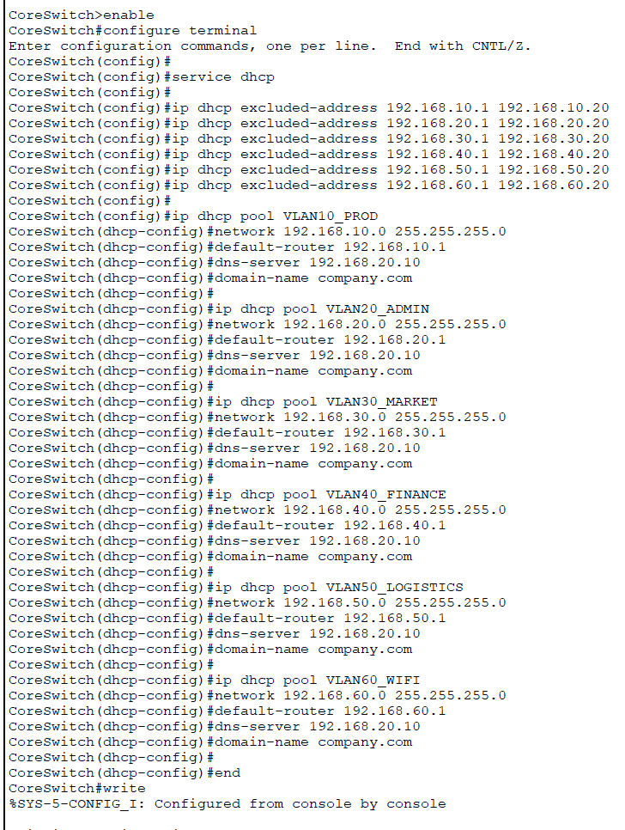
图 8 CoreSwitch 配置 DHCP 地址池
各主机地址配置截图用于检查 DHCP 与静态地址是否符合规划。可以看到不同部门主机分别位于 `192.168.10.0/24`、`192.168.20.0/24`、`192.168.30.0/24`、`192.168.40.0/24`、`192.168.50.0/24` 和 `192.168.60.0/24` 网段内，默认网关与对应 VLAN SVI 保持一致。
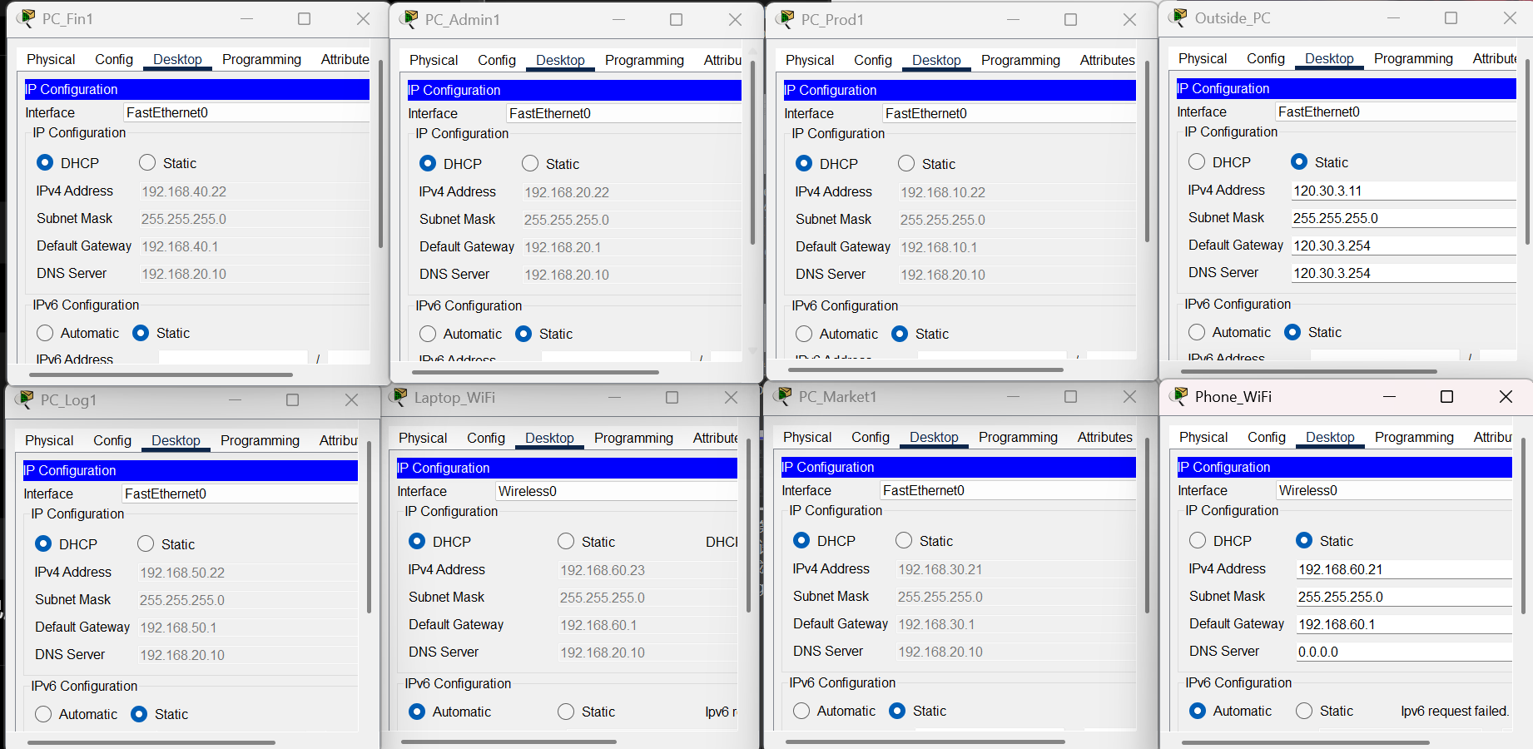
图 9 各主机 IP 地址配置情况
服务器静态 IP 配置如下。Mail_DNS_Server 位于行政部 VLAN20，Web_Server 位于市场部 VLAN30，FTP_Server 位于后勤部 VLAN50；三台服务器网关分别指向本 VLAN 的 SVI 地址，DNS 指向行政部服务器。
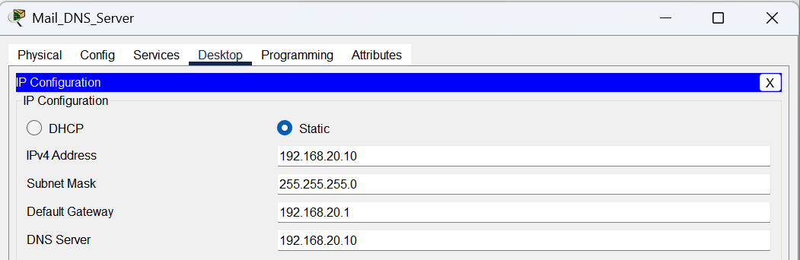
图 10 Mail_DNS_Server 静态 IP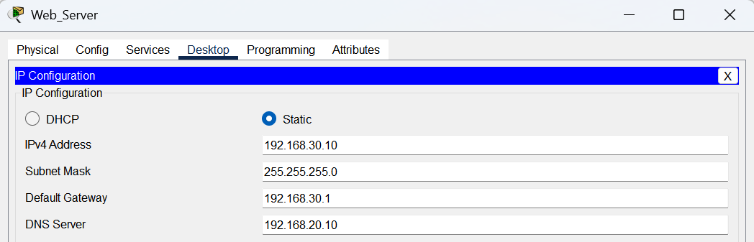
图 11 Web_Server 静态 IP
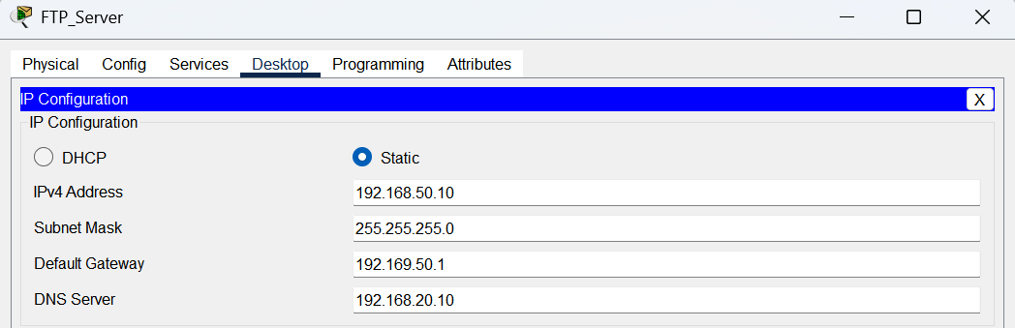
图 12 FTP_Server 静态 IP

3.5 DNS与Web服务配置
行政部服务器承担 DNS 功能，在 DNS 服务界面中添加企业内部服务域名记录。`www.company.com` 指向市场部 Web_Server，`mail.company.com`、`smtp.company.com` 和 `pop3.company.com` 指向行政部邮件服务器，`ftp.company.com` 指向后勤部 FTP_Server。这样内部用户可以使用域名访问服务，而不必记忆服务器 IP。
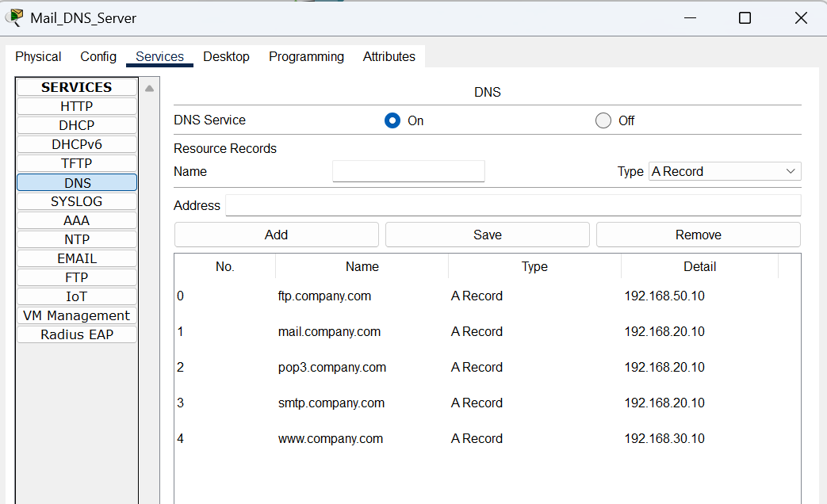
图 13 行政部服务器配置 DNS 记录
市场部 Web_Server 开启 HTTP 服务后，内部用户可以通过浏览器访问 `http://192.168.30.10` 或 `http://www.company.com`。Web 测试截图显示页面能够正常打开，说明 Web 服务、DNS 解析和内网路由均工作正常。
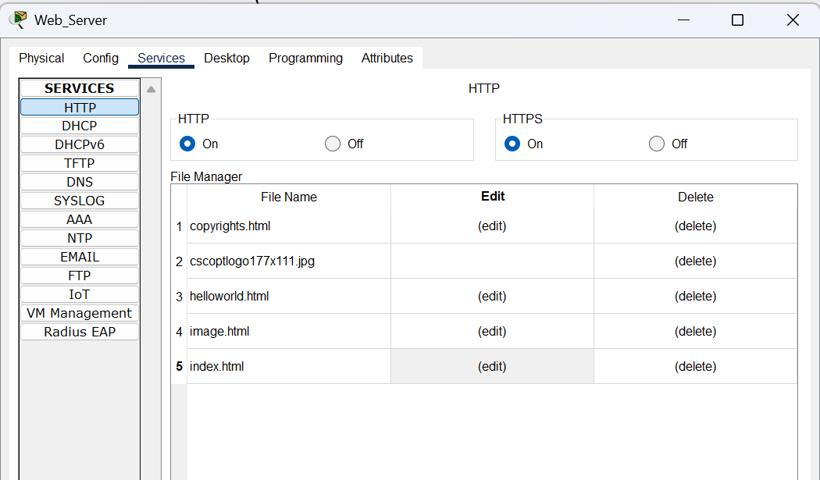
图 14 Web_Server 开启 HTTP 服务
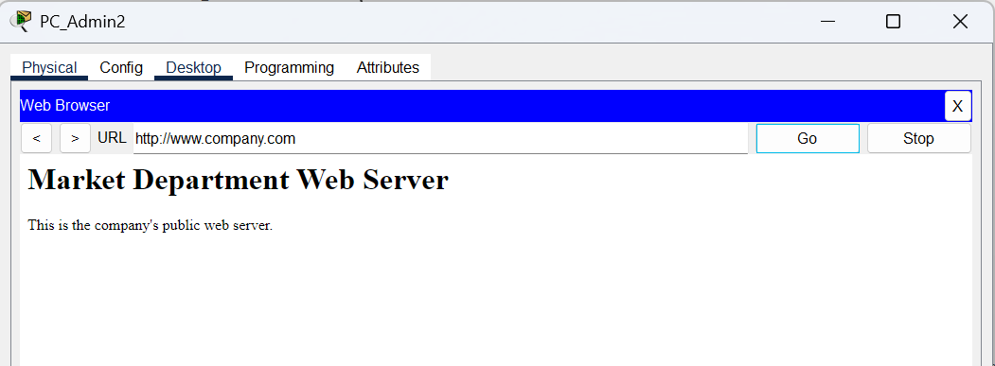
图 15 内网访问 Web 服务成功

3.6 邮件服务配置
行政部 Mail_DNS_Server 开启 EMAIL 服务，启用 SMTP 与 POP3，并设置邮件域名为 `company.com`。随后创建用于测试的邮箱账号，例如 admin、market、finance、logistics 等。客户端配置时，收件服务器填写 `pop3.company.com`，发件服务器填写 `smtp.company.com`，用户名和密码与服务器端创建的账号保持一致。
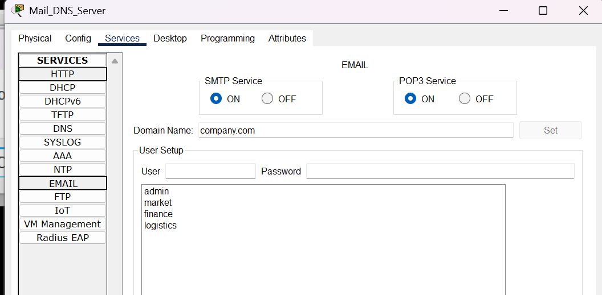
图 16 邮件服务开启并创建账号
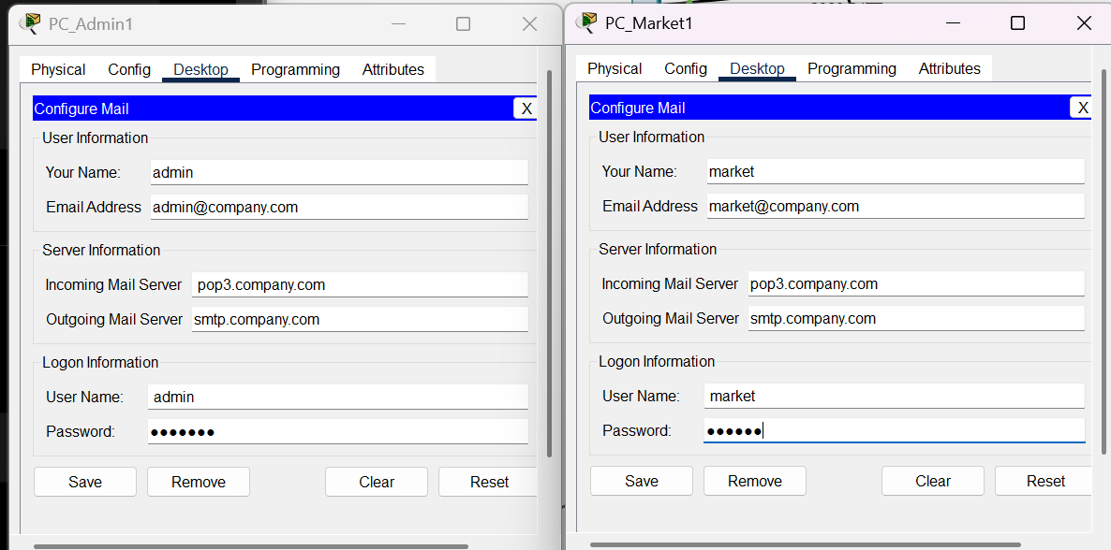
图 17 客户端邮件参数配置

邮件测试通过客户端发送和接收邮件完成。测试成功说明 SMTP 发信、POP3 收信、DNS 域名解析以及跨 VLAN 访问邮件服务器均能正常工作。
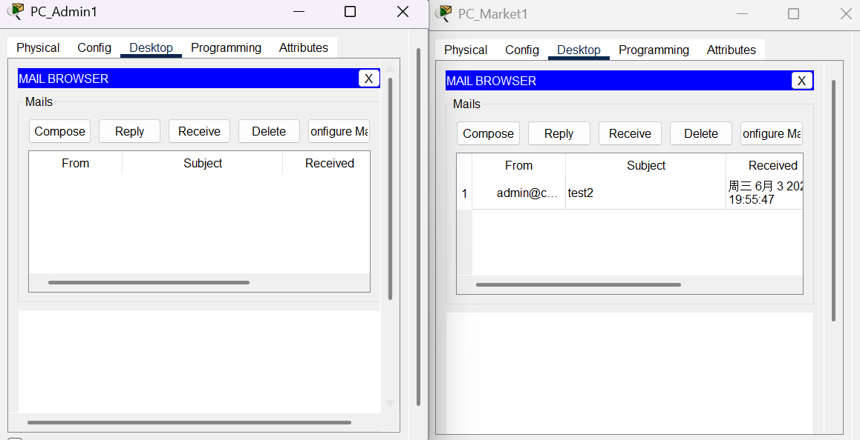
图 18 邮件成功收发测试
3.7 FTP服务配置
后勤部 FTP_Server 开启 FTP 服务，并创建 `staff` 账号用于内部资料上传下载。账号权限设置为可读写，便于内部用户测试文件访问功能。客户端通过 FTP 命令或域名 `ftp.company.com` 登录服务器。
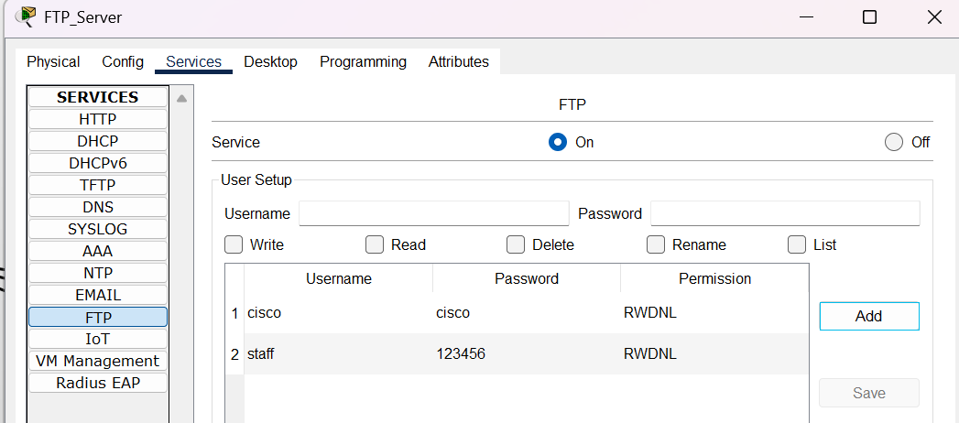
图 19 FTP 服务开启并创建 staff 账号
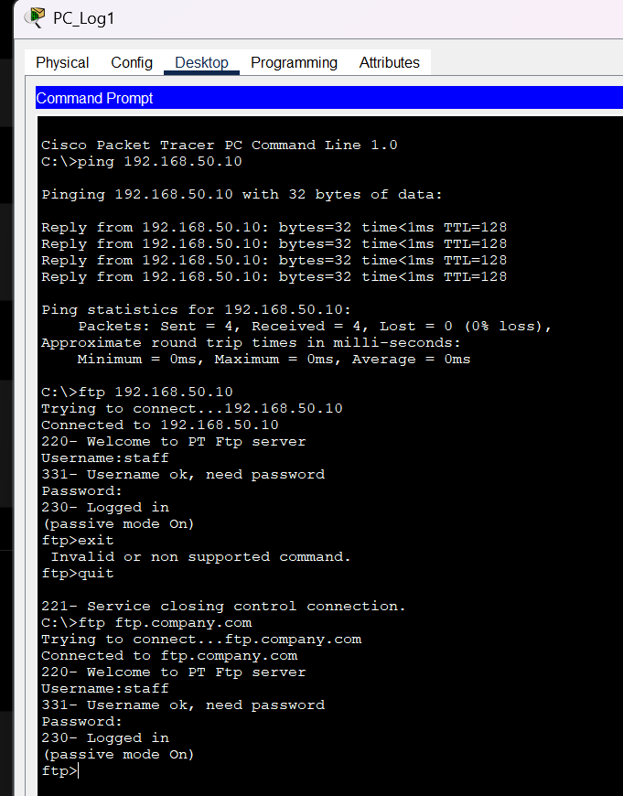
图 20 FTP 登录与功能测试

3.8 WiFi接入配置
无线网络通过 AP_WiFi 接入 CoreSwitch 的 VLAN60。AP 上配置 SSID 和 WPA2-PSK 密码后，Laptop_WiFi 与 Phone_WiFi 通过无线方式连接，不需要再使用网线连接 AP。无线终端接入后通过 DHCP 获取 `192.168.60.0/24` 网段地址，并以 `192.168.60.1` 作为默认网关。
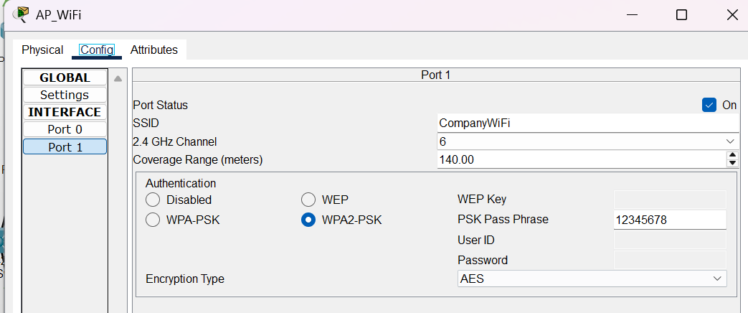
图 21 AP 配置 WiFi 名称和密码
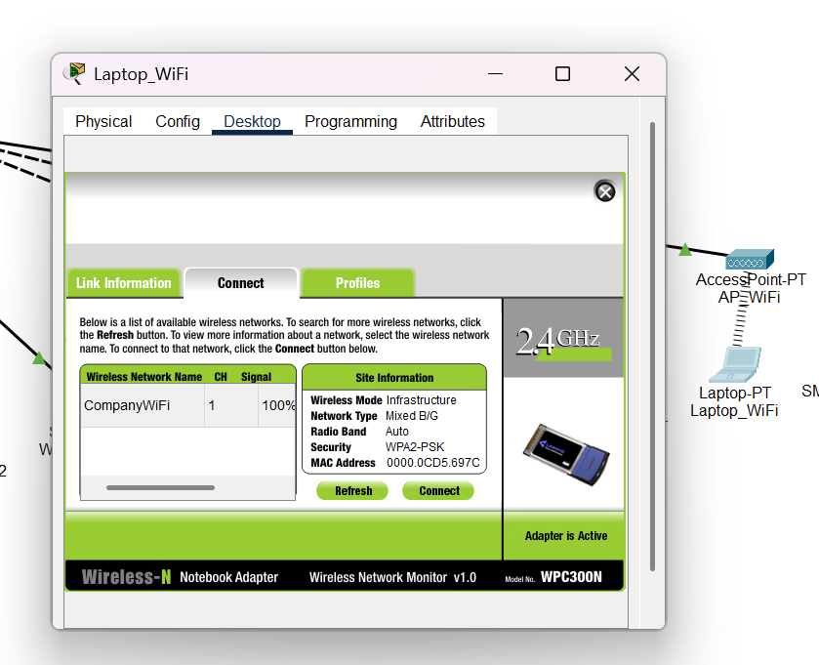
图 22 Laptop 连接企业 WiFi

WiFi 测试截图显示无线终端已成功连接并能够进行网络通信，说明 AP 接入 VLAN60、无线认证和 DHCP 地址分配均配置正确。
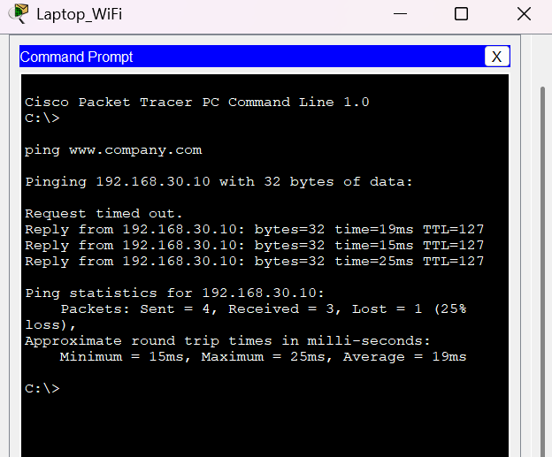
图 23 Laptop 连接 WiFi 成功测试
4. 外网设计及内外网连通
4.1 出口与ISP路由配置
外网部分用于模拟企业接入互联网。R0_Edge 的 Fa0/0 连接 CoreSwitch 的 VLAN99，地址为 `192.168.99.1/30`；Fa0/1 连接 ISP_Router，地址为 `100.60.1.10/24`。ISP_Router 的企业公网侧地址为 `100.60.1.1/24`，外部用户侧地址为 `120.30.3.254/24`。
路由配置中，CoreSwitch 的默认路由指向 R0_Edge，R0_Edge 的默认路由指向 ISP_Router，同时 R0_Edge 需要配置回指内网 `192.168.0.0/16` 的路由。这样内网到外网、外网到企业公网地址的路径才能形成闭环。
图 24 CoreSwitch 默认路由
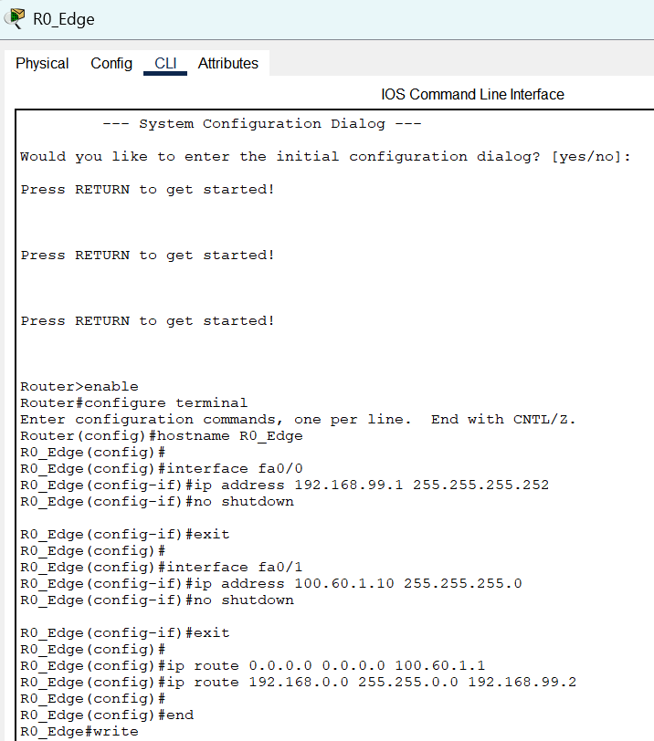  图 25 R0_Edge 接口与路由 | 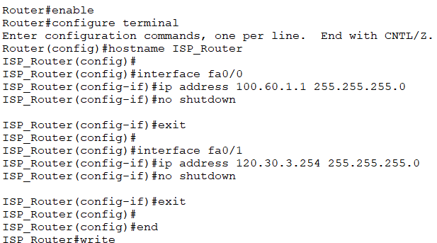  图 26 ISP_Router 接口地址配置


图 26 ISP_Router 接口地址配置
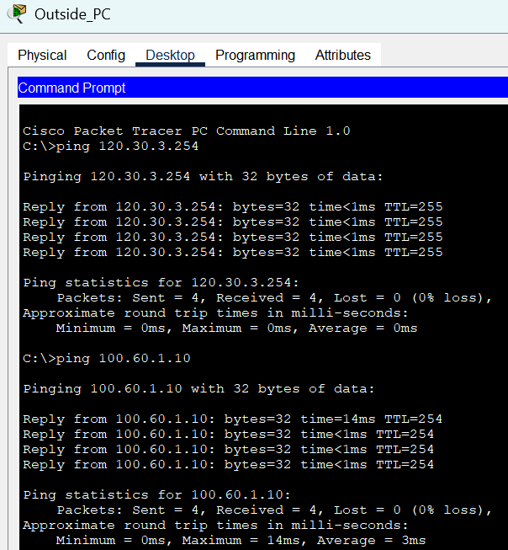
图 27 Outside_PC 外网连通测试

4.2 NAT/PAT配置
由于企业只有一个公网地址 `100.60.1.10/24`，内网多台主机访问外网时不能一一分配公网 IP，因此在 R0_Edge 上配置 PAT。配置时先用 ACL 匹配内部地址 `192.168.0.0/16`，再将匹配到的内部流量转换为 R0_Edge 外网接口地址，实现多个内网地址复用一个公网地址访问外网。
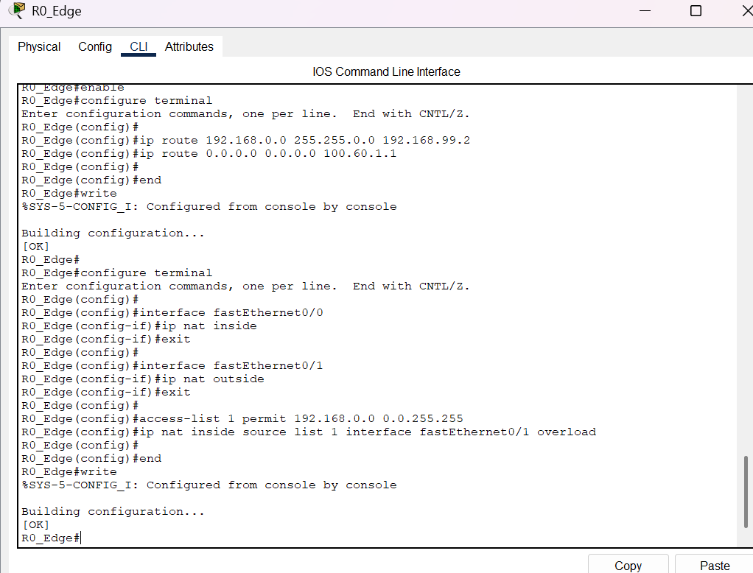
图 28 R0_Edge 上的 NAT/PAT 配置
内网 PC ping 外网地址后，在 R0_Edge 上查看 NAT 转换表，可以看到内部本地地址和内部全局地址之间产生转换记录。该结果证明 PAT 配置生效，内网终端可以通过企业统一出口访问外部网络。
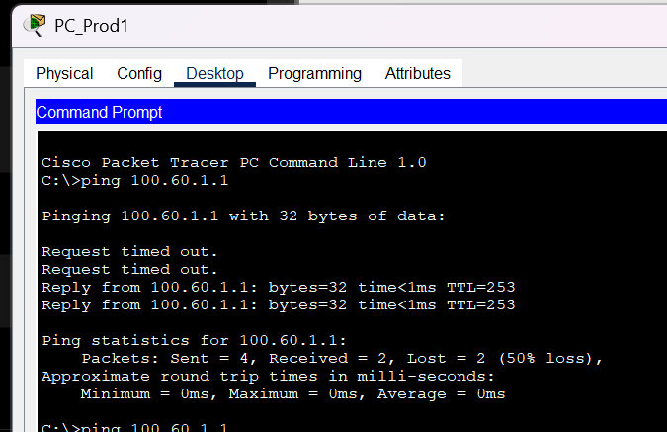
图 29 内网 PC 访问外网测试
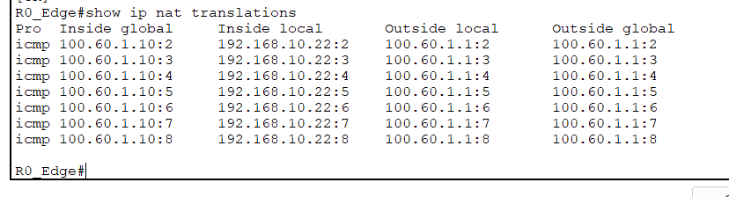
图 30 R0_Edge NAT 转换记录

4.3 静态NAT发布市场部Web
课程要求市场部 Web 服务器能够被外网访问，因此除 PAT 外，还需要配置静态 NAT。R0_Edge 将公网地址 `100.60.1.10` 的 HTTP 访问映射到内部 Web_Server 的 `192.168.30.10:80`。这样外部用户访问公网地址时，实际访问的是市场部 Web 服务。
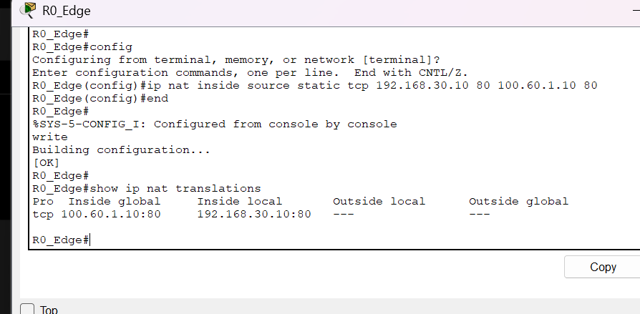  图 31 静态 NAT 发布 Web | 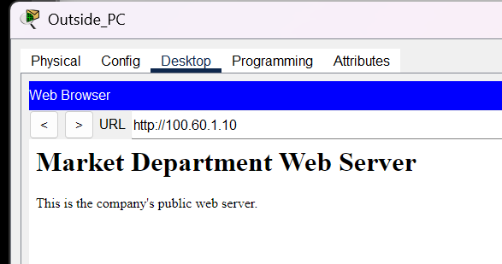  图 32 Outside_PC 访问公网 Web 成功

5. 财务部ACL设计
财务部包含敏感业务终端，不能与其他部门普通 PC 完全开放互访。本项目采用扩展 ACL 控制财务部流量：财务部可以访问必要服务器和外网，但不能访问其他部门普通 PC；其他部门也不能随意访问财务部普通 PC。ACL 部署在 CoreSwitch 上，便于在 VLAN 间转发入口处集中控制。

访问方向 | 策略 | 说明
财务部 -> Mail/DNS | 允许 | 访问行政部服务器 192.168.20.10
财务部 -> Web | 允许 | 访问市场部 Web_Server 192.168.30.10
财务部 -> FTP | 允许 | 访问后勤部 FTP_Server 192.168.50.10
财务部 -> 其他部门普通 PC | 拒绝 | 阻止非必要内部终端访问
其他部门 -> 财务部普通 PC | 拒绝 | 保护财务部终端不被随意访问
财务部 -> 外网 | 允许 | 满足统一出口访问互联网需求

截图中 `FINANCE_OUT` ACL 用于控制财务部发出的流量：先允许访问行政部 Mail/DNS、市场部 Web、后勤部 FTP，再拒绝访问其他内部普通网段，最后允许访问外网。`BLOCK_TO_FINANCE` ACL 用于限制其他部门访问财务部普通主机，但允许必要服务器到财务部的通信。
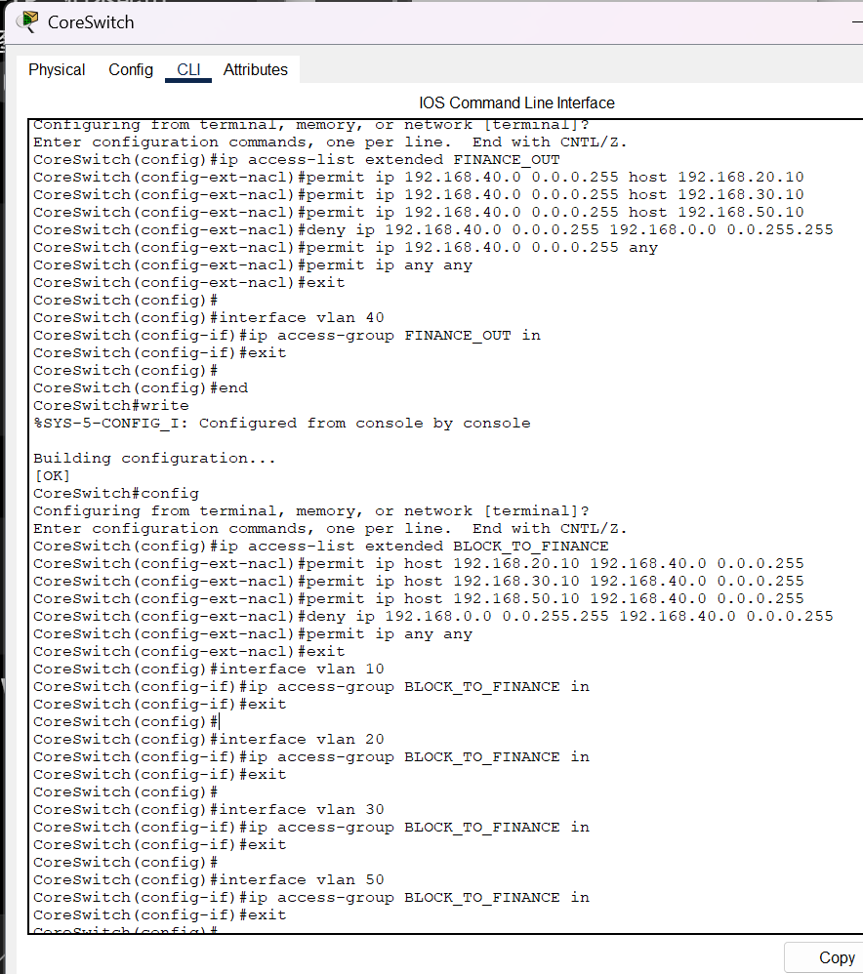
图 33 CoreSwitch 上的财务部 ACL 配置
ACL 测试分为允许测试和拒绝测试。财务部访问被允许的服务器时通信成功；访问其他部门普通 PC 时失败；其他部门 ping 财务部主机也失败；ACL 命中次数截图进一步证明相关规则被实际匹配。
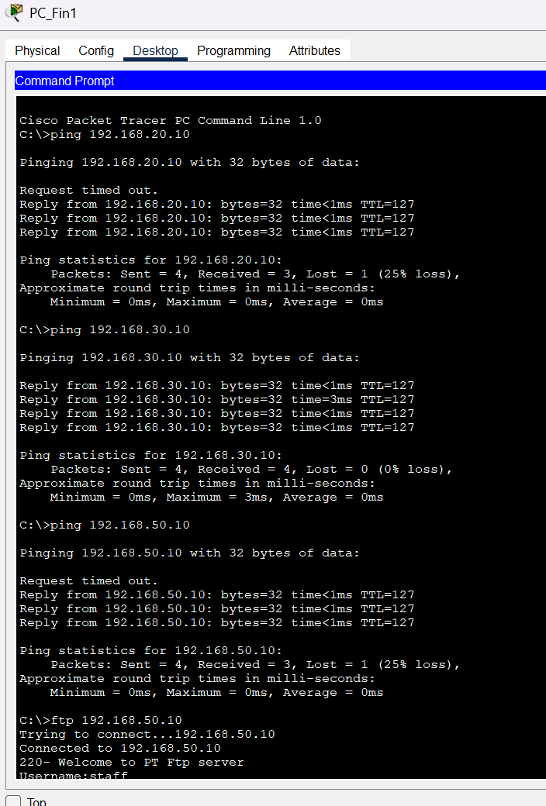  图 34 财务部访问允许服务器成功 | 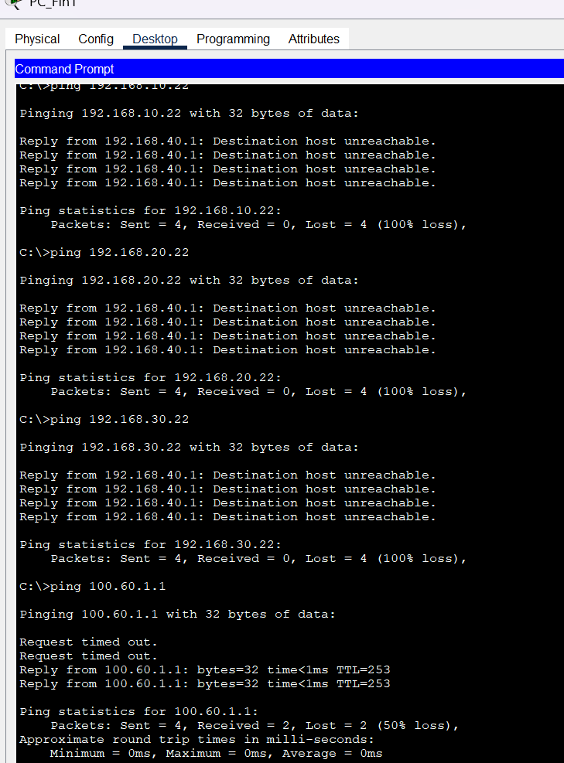  图 35 财务部访问其他部门 PC 失败、访问外网成功
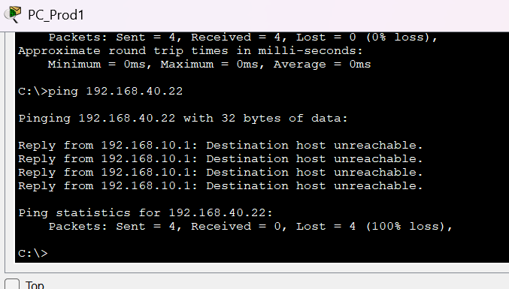  图 36 其他部门 ping 财务部失败 | 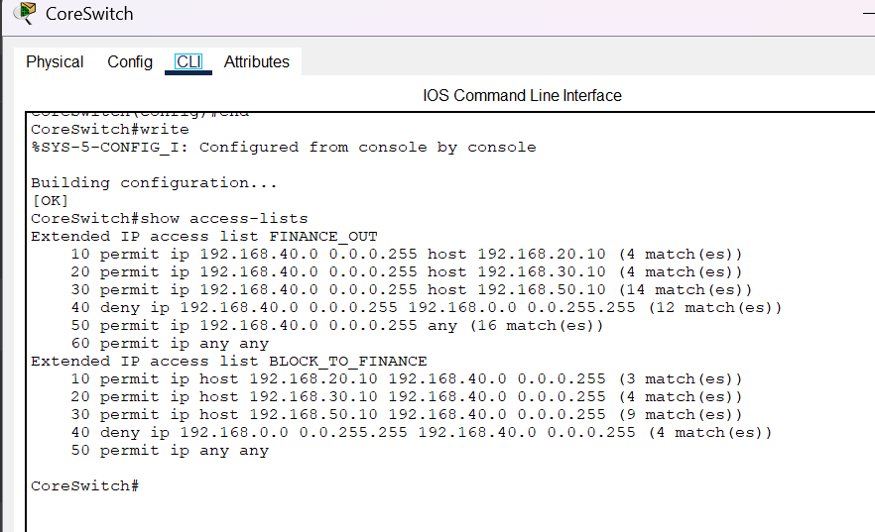  图 37 ACL 命中次数统计
6. 网络测试
网络测试按照“基础配置检查、服务测试、外网测试、安全控制测试”的顺序进行。先检查 VLAN 和端口状态，再验证终端地址、服务器访问、无线接入、NAT 转换和 ACL 策略。该顺序可以避免在基础连通尚未确认时直接配置 ACL，降低排错难度。
测试类别 | 测试方法 | 预期结果 | 实际结果
VLAN 状态 | 使用 show vlan brief 查看端口划分 | 端口进入对应 VLAN | 成功
DHCP/IP | 查看各主机 IP 配置 | 终端获得对应网段地址 | 成功
内网互通 | PC ping 网关和服务器 | 基础通信正常 | 成功
DNS/Web | 浏览器访问 Web 服务 | 页面正常打开 | 成功
邮件 | 客户端发送并接收邮件 | SMTP/POP3 可用 | 成功
FTP | 使用 staff 账号登录 FTP | 能够登录并访问服务 | 成功
WiFi | Laptop 连接 SSID 并测试通信 | 无线终端接入成功 | 成功
NAT/PAT | 内网访问外网并查看 NAT 表 | 产生转换记录 | 成功
静态 NAT | Outside_PC 访问 100.60.1.10 | 打开市场部 Web | 成功
财务 ACL | 允许目标和禁止目标分别测试 | 结果符合策略 | 成功

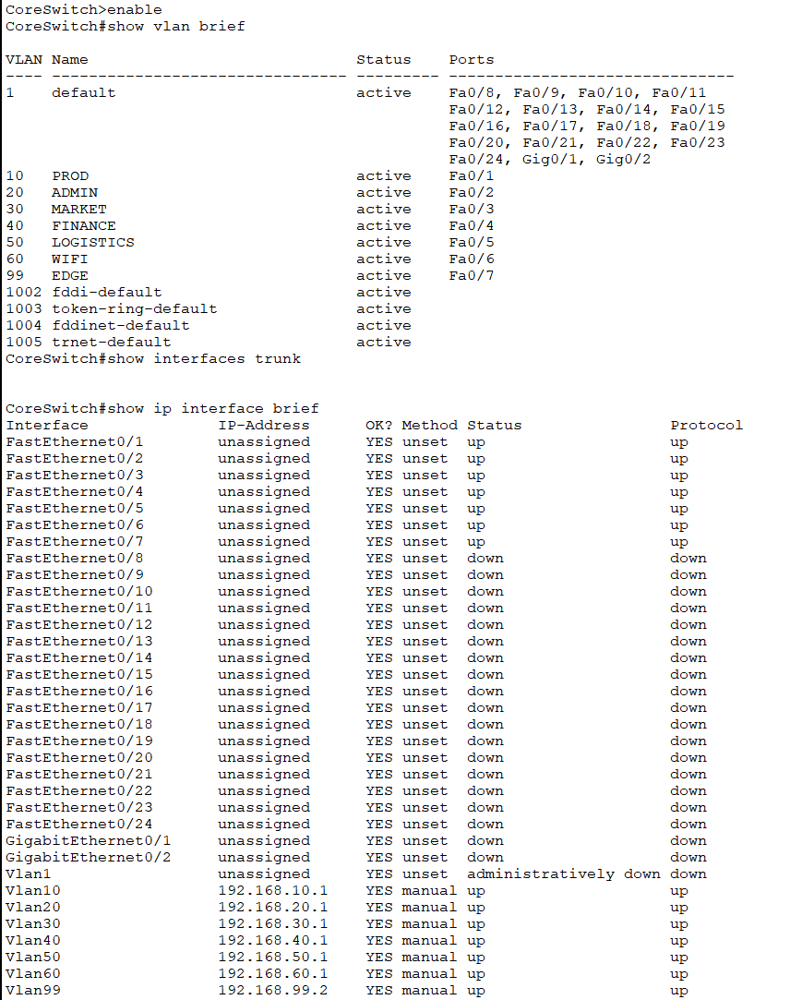  图 38 检查 VLAN 和端口状态 | 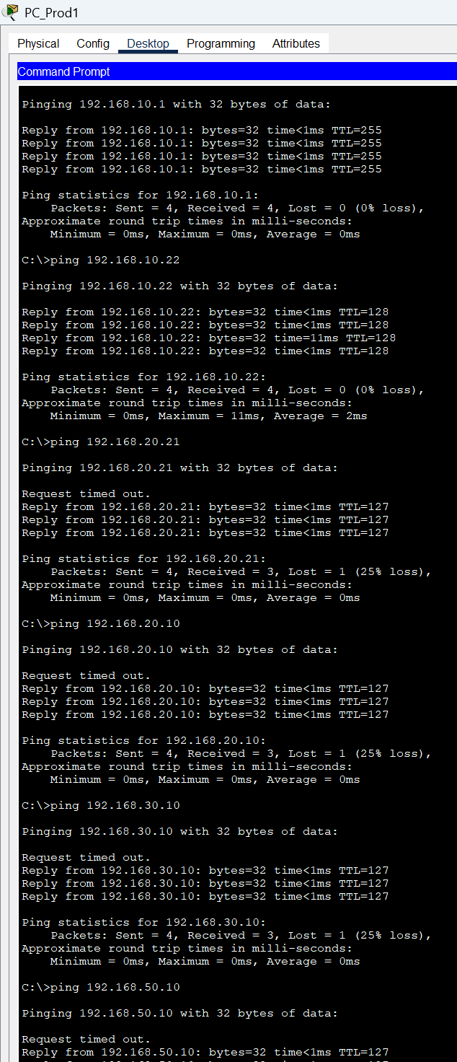  图 39 测试内网基础互通

7. 问题与解决方案
7.1 路由器接口初始未启用
在 Packet Tracer 中，路由器接口默认处于 shutdown 状态，因此刚完成连线时链路可能显示为红色。解决方法是在 R0_Edge 和 ISP_Router 的对应接口配置 IP 地址后执行 `no shutdown`，接口状态变为 up 后再进行 ping 测试。
7.2 Native VLAN mismatch提示
项目早期出现 `NATIVE_VLAN_MISMATCH` 提示，原因是 CoreSwitch 端口已经划入 VLAN10、VLAN20 等部门 VLAN，而对端接入交换机上联端口仍处于默认 VLAN1。解决方法是在各接入交换机上创建对应 VLAN，并将上联端口与终端端口都配置为同一 VLAN 的 access 口。
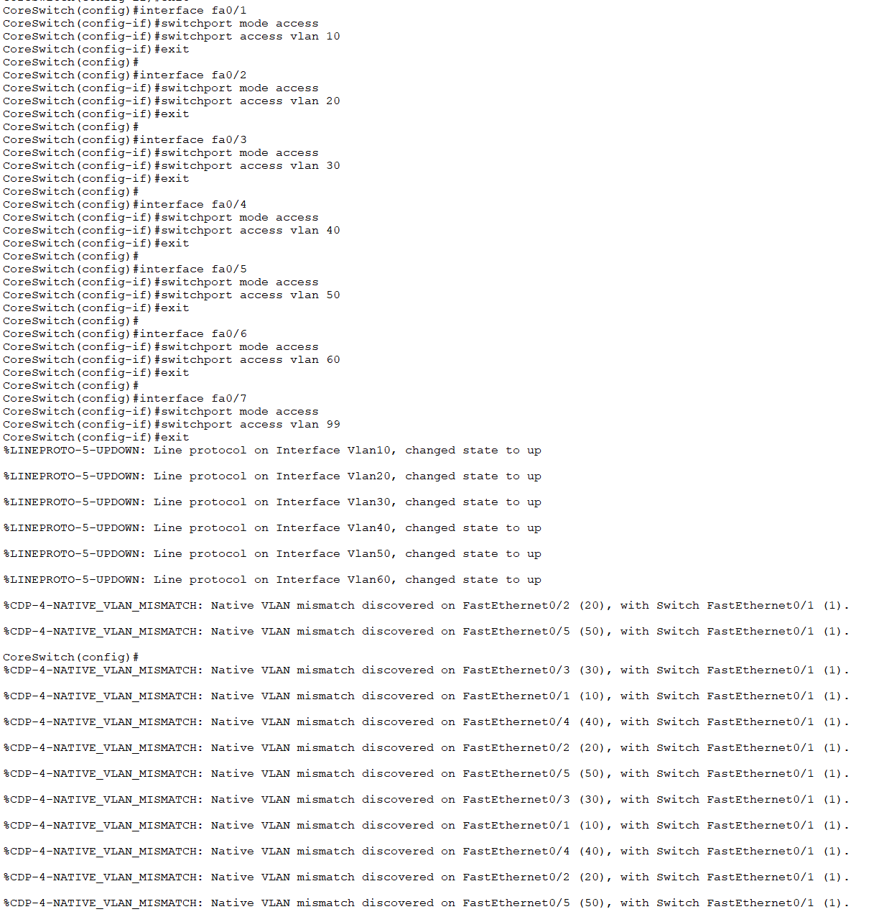
图 40 Native VLAN mismatch 提示
7.3 ACL配置顺序
ACL 会直接影响跨 VLAN 通信。如果在 DHCP、DNS、Web、Mail、FTP、WiFi 和 NAT 还没有完成验证时就配置 ACL，可能会让故障来源变得不清晰。因此本项目先完成基础连通和服务测试，再部署财务部 ACL，最后分别测试允许和拒绝场景。
8. 小结
本项目完成了一个企业多部门网络的综合设计与实现。通过 VLAN 与三层交换，各部门获得了独立局域网和受控互访能力；通过 DHCP、DNS、Web、Mail、FTP 和 WiFi 配置，企业内部基础网络服务能够正常运行；通过 R0_Edge 上的 PAT 与静态 NAT，企业内网能够统一访问外网，外部用户也能够访问市场部发布的 Web 服务；通过财务部 ACL，敏感部门的访问范围得到有效控制。
从实施过程看，本项目综合运用了局域网划分、三层交换、服务器部署、路由、地址转换和访问控制等计算机网络知识，较完整地体现了企业网络从需求分析、拓扑规划、设备配置到功能验证的全过程。

